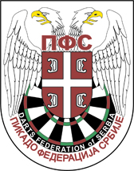 | PIKADO FEDERACIJA SRBIJE  DARTS FEDERATION Of SERBIA  Beograd, Trg Politike 7 | 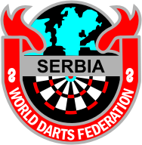

Pikado klub NAZIV KLUBA Mesto

Na osnovu člana 11. Registracionog pravilnika PFS, izdaje se

ISPISNICA

za igrača:
Ime i Prezime:
Broj registracije:
kojom se potvrđuje da je imenovani slobodan igrač i može se registro-vati za drugi klub bez ikakvih daljih obaveza prema PK

10.08.2013
(datum) M.P. (ovlašćeno lice kluba)

